Анкета – заявка №1

участника заочного Республиканского конкурса исследователей окружающей среды - 2019
1. Название работы, подаваемой на Конкурс: «Кормление кроликов в личном подсобном хозяйстве»».
2. Название номинации Конкурса: «Юные исследователи»

3.Фамилия, имя, отчество автора (полностью), год и дата рождения: Чертыгашева Полина Викторовна. 31. 10.2008 года рождения.

4. Фамилия, имя, отчество (полностью) руководителя работы (если имеется), место работы и должность: Чертыгашева Елена Геннадьевна, МБОШ «Аскизский лицей-интернат им.М.И. Чебодаева», педагог дополнительного образования, кандидат ветеринарных наук.

5. Фамилия, имя, отчество (полностью) консультанта работы (если имеется), место работы и должность, звание, степень

6. Место учебы (школа - полное название по печати, класс), адрес (с индексом), телефон: МБОШ «Аскизский лицей-интернат им.М.И. Чебодаева». 655700 Республика Хакасия, с.Аскиз, ул. Горького, до 10.

9. Название образовательного учреждения, при котором выполнена работа, адрес (с индексом), e-мail: МБОШ «Аскизский лицей-интернат им.М.И. Чебодаева». 655700 Республика Хакасия, с.Аскиз, ул. Горького, до 10.

Дата заполнения «28» декабря 2019 г.

Лицо, заполнившее анкету: Чертыгашева Е.Г. Подпись:_____________

Аскизский лицей – интернат им. М.И. Чебодаева.

Номинация: «Юные исследователи»

КОРМЛЕНИЕ КРОЛИКОВ В ЛИЧНОМ ПОДСОБНОМ ХОЗЯЙСТВЕ.

Автор: Чертыгашева Полина Викторовна
Ученица 5 «д» класса
Научный руководитель: к.в.н. педагог дополнительного образования - Чертыгашева Е.Г.

Аскиз – 2019 г

ОГЛАВЛЕНИЕ:
Стр.
- ВВЕДЕНИЕ 3
- Виды и породы кроликов 4
- Кролики в хозяйстве моей семьи 5
- Содержание кроликов 5-6
- Кормление кроликов 6
- Повадки кроликов 6-7
- Заключение 7-8
- Рекомендации по уходу за кроликами 8
- Список литературы 9

- ВВЕДЕНИЕ
На частном подворье живут кролики. Это — очень милые, спокойные и пушистые зверьки.
Я ухаживаю за ними, кормлю, наблюдаю за повадками этих животных,
наблюдаю за повадками кроликов. Познакомилась с породами домашних кроликов у нас в России. Наблюдаю за их поведением.
Я спрашивала у своих одноклассниках о домашних питомцах живущих у них дома. Никто из ребят не вспомнил о кроликах, поэтому хочу рассказать ребятам о них. Для этого я изучила литературу про кроликов, которую я искала в Интернете и в различных книгах, вела наблюдение за своими кроликами. От этого исследования я хотела побольше узнать о жизни кроликов и об уходе за ними. Шерстка у кролика мягкая и пушистая. Характер добродушный. Это спокойный зверек, не любит одиночества. Кролика считают символом плодовитости и потомства.
Цель исследования:- наблюдение за кроликами и сбор информации о них и их кормлении.

Задачи:
1. Изучить литературу о кролиководстве.
2. Познакомиться с породами домашних кроликов.
3. Наблюдать за манерами поведения кроликов.
4. Дать характеристику основным кормам, используемых при кормлении кроликов.
5. Дать рекомендации по уходу за зверьками.

Объект исследования: кролики.
Предмер исследования – кормление кроликов.
Методы исследования:
-наблюдение;
-сбор аналитического материала;
-практическая работа (уход и кормление кроликов).
Гипотеза исследования:
Если кролики - удивительные домашние питомцы, то забота о них требует специальных знаний и, несмотря на трудности, приносит радость, делает нас более ответственными.
Практическое применение данной работы возможно на уроках окружающего мира и при выращивании кроликов.

- Литературный обзор. Виды и породы кроликов.
Порода — это большая однородная группа кроликов общего происхождения, имеющая признаки, стойко передающиеся по наследству.
В России разводят около 60 пород кроликов. Среди кроликов есть настоящие богатыри –белые и серые великаны. Они весят до 7 кг. Есть кролики поменьше, но зато у них красивые шубки или очень длинный теплый пух. Крольчата рождаются массой 75 г, а к четырем месяцам достигают размеров взрослого кролика. Крольчихи за один окрол приносят в среднем 8 крольчат.
Исключительная интенсивность размножения кроликов (самка за год рождает 40-45 крольчат), повышенная скороспелость крольчат, которые за четыре месяца жизни в сорок раз увеличивают свой первоначальный вес, обусловливают повышенные требования этих животных к полноценному кормлению. Нельзя забывать, что кролики круглый год содержаться в клетке и в выборе кормов полностью зависят от человека.
Обычай содержать кроликов в человеческих жилищах восходит к глубокой древности. Еще в древнем Китае кролик был провозглашен священным животным. В Древней Греции кроликам воздвигались алтари. Самым известным кроликом является обыкновенный (европейский) кролик. Еще до ледникового периода кролики были распространены на большей части Европы. Когда же началось похолодание, они переселились за Пиринеи, и самой населенной кроликами страной стала Испания, затем римские солдаты завезли их в Италию, а уже потом кролики распространились по всему свету.
Сейчас дикие европейские кролики обитают на всех континентах планеты кроме Северного и Южного полюсов. Первые упоминания о разведении кроликов в России относятся к началу XI века. В то время разводили пуховых кроликов, которых называли песцовыми. Наибольшее число пород кроликов было выведено в XIX - XX веках. Сначала старались создать кроликов мясных пород, а позже стали обращать внимание и на качество шкурки, стремясь вывести зверьков с наиболее оригинальной и своеобразной окраской. В некоторых странах кролик занимает третье место среди домашних животных после собак и кошек. Кролика считают символом плодовитости и потомства.

- Собственные исследования. Кролики в хозяйстве нашей семьи.
Я хочу рассказать о своих крольчихах – Екатерине и Машка, кроле Петя. Мои кролики относятся к виду мясошкурковые, порода Флаундер и Бабочка и Калифорниский кролик..(Приложение № 1, 2, 3, 4).

Я хочу представить своих кроликов:
Кролики породы Флаундер относятся к мясо-шкурковым породам кроликов. Длина туловища таких кроликов от 60 см и более, живая масса- 5,3-5,8 кг.
Флаундеры обладают крепкой и нежной конституцией, крупной, но легкой головой с длинными прямостоячими ушами. Крольчата появляются с весом до 90г., обычно 78 штук. К 4 месяцам обычно достигают 3,84,2 кг.(Приложение № 4 и 5).

Кролики породы Бабочка имеют оригинальный окрас. (Приложение № 1). По основному белому фону на спине (в виде ремня или змейки), боках расположены черные пятна разного размера и конфигурации, на носу и щеках они напоминают крылья бабочки. Это и послужило названием для породы. В настоящее время кролики породы бабочка весят в среднем 4—5,5 кг. Они отличаются крепкой конституцией. Голова у них средняя, округлая и крупная у самцов, продолговатая у крольчих; туловище плотное, длиной 34—56 см. Грудь глубокая и широкая (обхват груди за лопатками — 33—36 см), нередко с небольшим подгрудком; спина удлиненная, достаточно широкая; круп округлый и широкий; конечности крепкие, прямые, хорошо омускуленные. Крольчихи породы бабочка плодовиты, в среднем за окрол приносят 8 крольчат; отличаются хорошими материнскими качествами. От кроликов этой породы получают мелкие и крупные шкурки. Волосяной покров у них эластичный, блестящий, средней густоты и достаточно уровненный. Пегость рисунка придает шкурке оригинальный, нарядный вид. (Приложение № 2). Поэтому шкурки этих кроликов при изготовлении меховых изделий (детская, женская одежда, ковры, одеяла, покрывала) используют в натуральном виде. Кролики породы бабочка в нашей стране мало распространены. Основное их поголовье находится в приусадебных хозяйствах кролиководов-любителей.
- Содержание кроликов в нашем подсобном хозяйстве.
Мои кролики живут в специальных клетках. Клетки собраны из досок и металлической сетки. В них созданы условия. У них переносные окрольные домики, которые обеспечивают нормальную рождаемость. (Приложение № 7, 8 и 9).
Кролики - чистоплотные животные, поэтому мы с мамой постоянно чистим клетки. В каждой клетке есть емкости для воды и кормушки для зерна. Жилище кроликов довольно просторное, так что питомцы могут в нем свободно передвигаться. И зимой, и летом кролики живут в этих клетках. Как я уже отмечала, кролики хорошо переносят холода. Из книг я узнала, что они могут выдержать температуру -50°.
- Кормление кроликов в нашем подсобном хозяйстве.
Кролики - это грызуны и по своей природе вынуждены постоянно что-то грызть, так их зубы нуждаются в стачивании. Кроме того, они питаются растительной пищей, которая менее питательная, чем мясная, поэтому кролики считаются большими обжорами. Они способны питаться днем и ночью, требуют много разнообразного корма. В сутки кролик может приложиться к корму до 30 раз! Особенно важно для кролика сено. Сено хорошего качества, не пересушенное, содержит много белка, витаминов. Кроме того, это немного решает проблему кроличьего обжорства, ведь сено мало портится и давать его можно вволю, в отличие от остальных кормов.
Ветки также полезны. Кролики обгрызают кору с ветвей и стачивают зубы.
Очень любят сочные корма - это различная зелень и овощи. Они содержат большое количество влаги - это морковь, кормовая свекла, тыква, огурцы кабачки. Любят травку, а также ботву моркови, свеклы. Лакомством кролики считают капусту. Овощи чистить не обязательно, но необходимо тщательно вымыть в теплой воде и порезать крупными кусками. Все корма для кроликов желательно давать в сыром виде.
Также кроликам нужно давать зерно (пшеница, ячмень, овес). (приложение № 10).
Кроликам необходимо давать только чистую воду. Вода в поилках должна быть всегда, особенно в жаркую погоду. Зимой кроликам нужно давать снег, т.к. вода быстро замерзает. (Приложение № 11).
Я кормлю своих кроликов два раза в день: утром и вечером.(Приложение № 12).
- Повадки кроликов, которые я наблюдала у своих кроликов.
Кролика хочется все время брать на руки, гладить, прижимать к животу и чесать вокруг ушек. Это естественное желание, и не надо себе отказывать в его исполнении. Однако, тисканье кролика (а делать это надо, на самом деле очень осторожно и не слишком часто) и доставание из клеток должно быть за шкирку. Если хватать кролика за ухо, как раньше делали, можно повредить артерию, которая у них как раз проходит возле уха. Мне интересно было научиться понимать характер этих животных, и я внимательно наблюдал за их действиями. Кролик выражает свои чувства с помощью поз, движений, манеры поведения:
- Стоит столбиком – проявляет любопытство, но та же поза может означать, что кролик учуял лакомство и тянется за ним.
-Трется подбородком о предметы – таким поведением помечает территорию (на подбородке расположены специальные железы).
- Стучит зубами – значит ему больно, если, конечно, он в этот момент не просто активно пережевывает пищу.
- Пронзительно кричит – чувствует резкую боль.
- Ворчит – злится или раздражен.
- Сопит – выражает недовольство.
- Спокойно лежит на животе, ушки стоят – отдыхает, чувствует себя в безопасности.
- Движение носом означает, что кролик чем-то заинтересован, чем быстрее движет, тем большую заинтересованность проявляет. Еще признак заинтересованности – торчащие уши.
- Если кролик двигает носом медленно – находится в прекрасном расположении духа.
- Если кролик задумался – носик перестает шевелиться.
- Самка выдирает из себя шерсть, строит гнездо – скоро стоит ждать потомство.

- Заключение.
Если вы, задумываясь о приобретении домашнего питомца остановите свой выбор на кролике, то нисколько не пожалеете об этом. Эти ласковые, уютные, домашние зверьки способны доставить немало радости и взрослым, и детям.
Закончив эту работу, я могу сказать, что пополнила свой багаж знаний, узнала интересные сведения из истории и жизни этих забавных животных. В ходе своей работы я изучила литературу о кролиководстве, задавала интересующие меня вопросы маме, вела наблюдение за кроликами, делала необходимые расчеты, ухаживала, кормила их и пришела к следующим выводам: очень выгодно выращивать кроликов в домашнем хозяйстве, соблюдая все правила.
- Кролик - самое скороспелое и многоплодное домашнее животное.
- Кролики неприхотливы в уходе, поэтому их можно разводить повсюду и в любое время года.
- Уход за кроликами дисциплинирует человека, дает много знаний и опыта.
Думаю, что некоторые ребята заинтересуются выращиванием кроликов. Так хочется, чтобы кролиководов-любителей стало ещё больше, ведь кролики очень сообразительные, интересные животные. Общение с ними доставляет много удовольствия, они доверчивы и дружелюбны.
Моя работа имеет большое практическое значение. Этот материал может быть использован на уроках окружающего мира и на классных часах.
Я уже использовала полученные сведения на уроке литературного чтения в подготовке проекта про домашних животных. И еще я хочу узнать о болезнях кроликов, других породах, которые разводят в домашних хозяйствах.
Моя гипотеза подтвердилась!

- Рекомендации по уходу за кроликами.
Домашних кроликов надо содержать в клетках таких размеров, чтобы питомец мог в ней свободно передвигаться. Все длинноухие по своей природе пугливы, поэтому подходя к клетке надо избегать резких движений, громких голосов. В клетке нужно сделать небольшое укрытие, чтобы зверек мог спрятаться в момент «опасности».
Я вела наблюдения за своими питомцами и в результате сделала несколько выводов по уходу и содержанию кроликов. Думаю, что они могут пригодиться тем, кто надумает приобрести пушистого питомца:
- Подходящая клетка, корм и вода в клетке постоянно.
- Для избегания стресса у животных не делать резких движений, нельзя громко разговаривать или кричать.
- Правильно держать кролика в руках.
- Часто, но тихо и медленно, ласково разговаривать с ним.
- Нельзя сажать кроликов на гладкую поверхность.
Если вы, задумываясь о приобретении домашнего питомца остановите свой выбор на кролике, то нисколько не пожалеете об этом. Эти ласковые, уютные, домашние зверьки способны доставить немало радости и взрослым, и детям. От своего домашнего питомца я получаю массу удовольствия от игры и общения с ним. Появление в доме очаровательного кролика добавит немало положительных эмоций, сделает отношения в семье добрее, поможет снять стресс, а кого-то избавит от чувства одиночества.

9. Список литературы.
1.Акимушкин И. Чем кролик на зайца похож /Худож. С.Куприянов.- М.: Малыш, 1987.- 32 с.: ил. [c. 39]

2. Г6. Большая книга животных.-М.: ОЛМА-ПРЕСС Звездный мир,2003.-240с.:ил.[с.26]
ершун В. Братцы-кролики и другие // Гершун В. Беседы о домашних животных. - М.,1992.-С.116-126.[с.46]
3. http://krolyk.ru
4. http://clubhomeanimals.narod.ru
5. http://krolichki.ru
6. Большая книга животных.-М.: ОЛМА-ПРЕСС Звездный мир,2003.-240с.:ил.[с.26]
7. Акимушкин И. Мир животных Издательство «Молодая гвардия» 1974 год.

Приложение
Приложение № 1.
Кролик породы Бабочка.
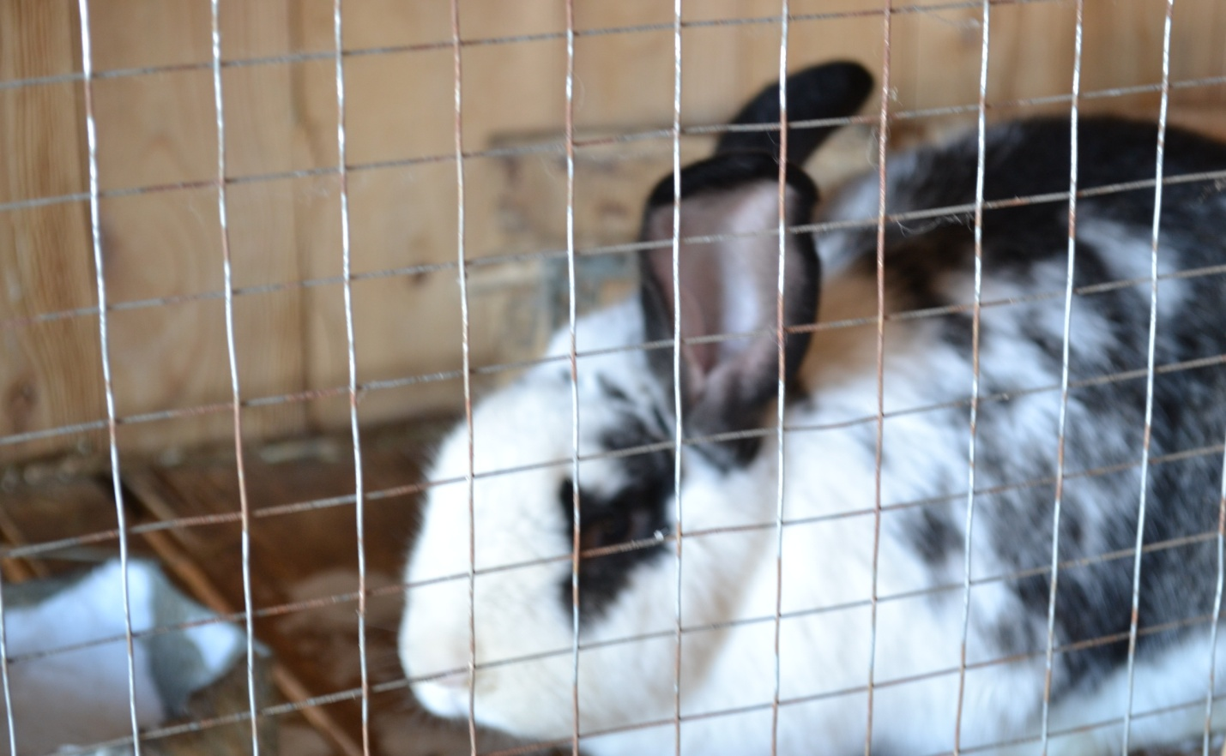
Приложение № 2.
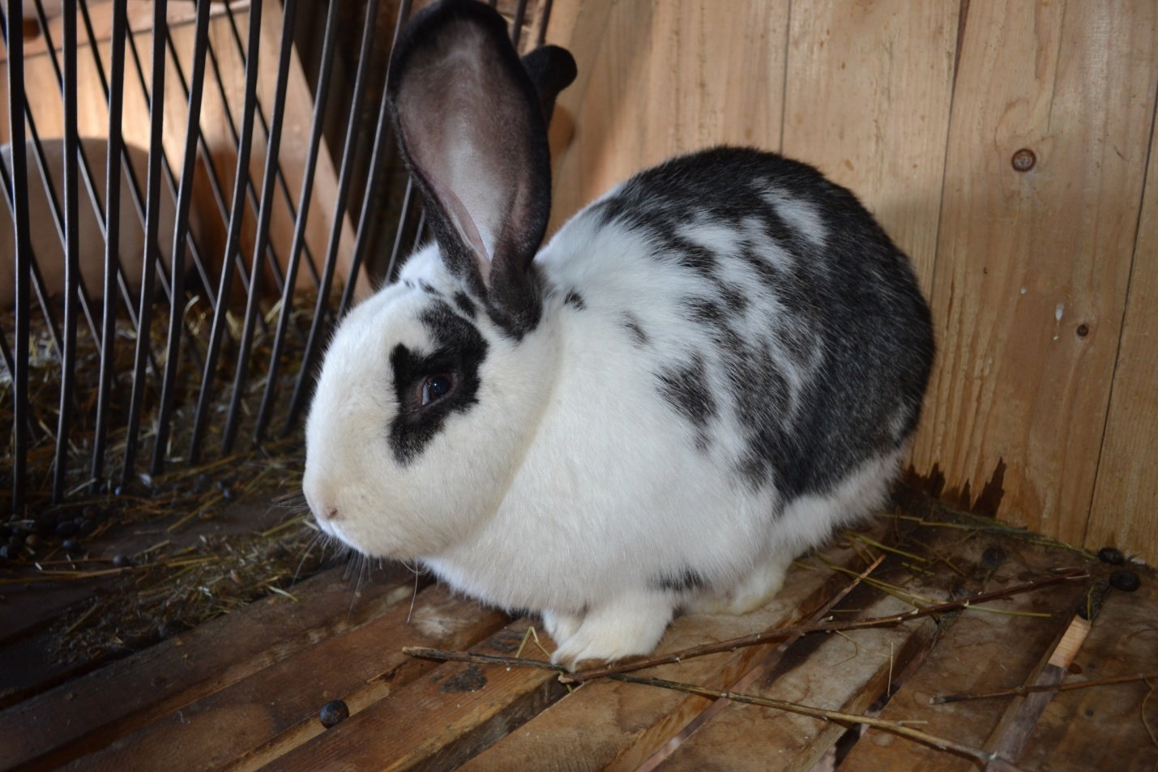
Приложение № 3.
Кролик породы Калифорния.
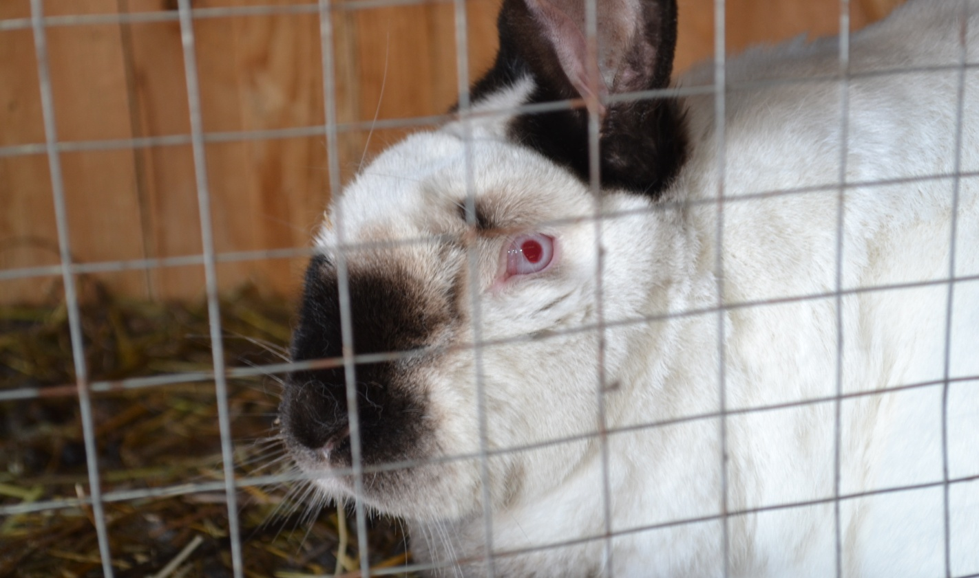

Приложение № 4.
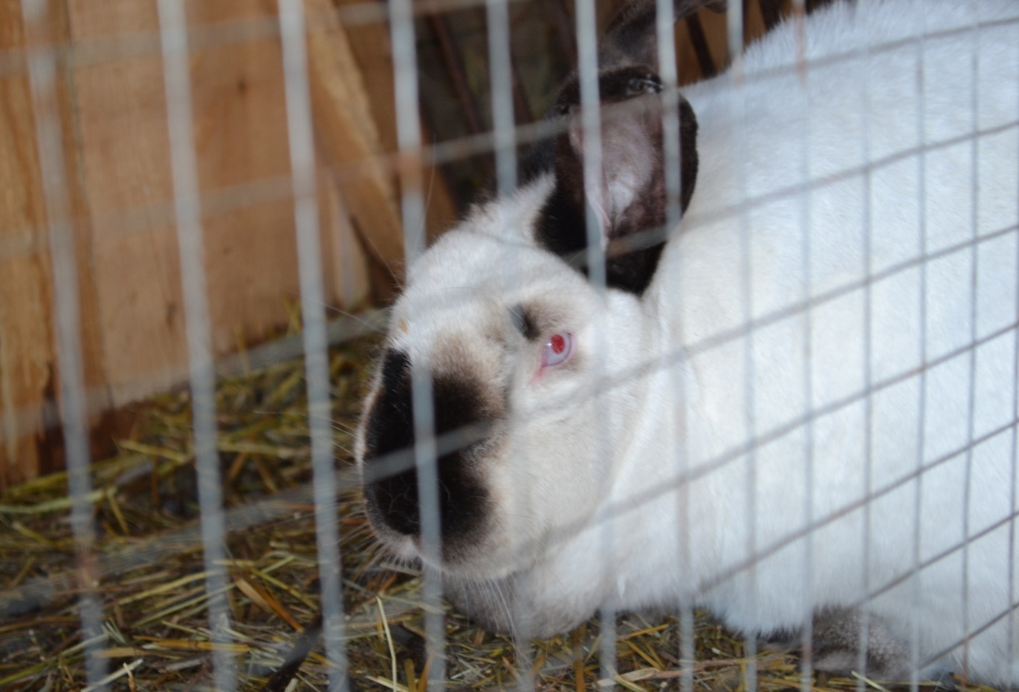

Приложение № 5.
Кролик породы Флаундер.
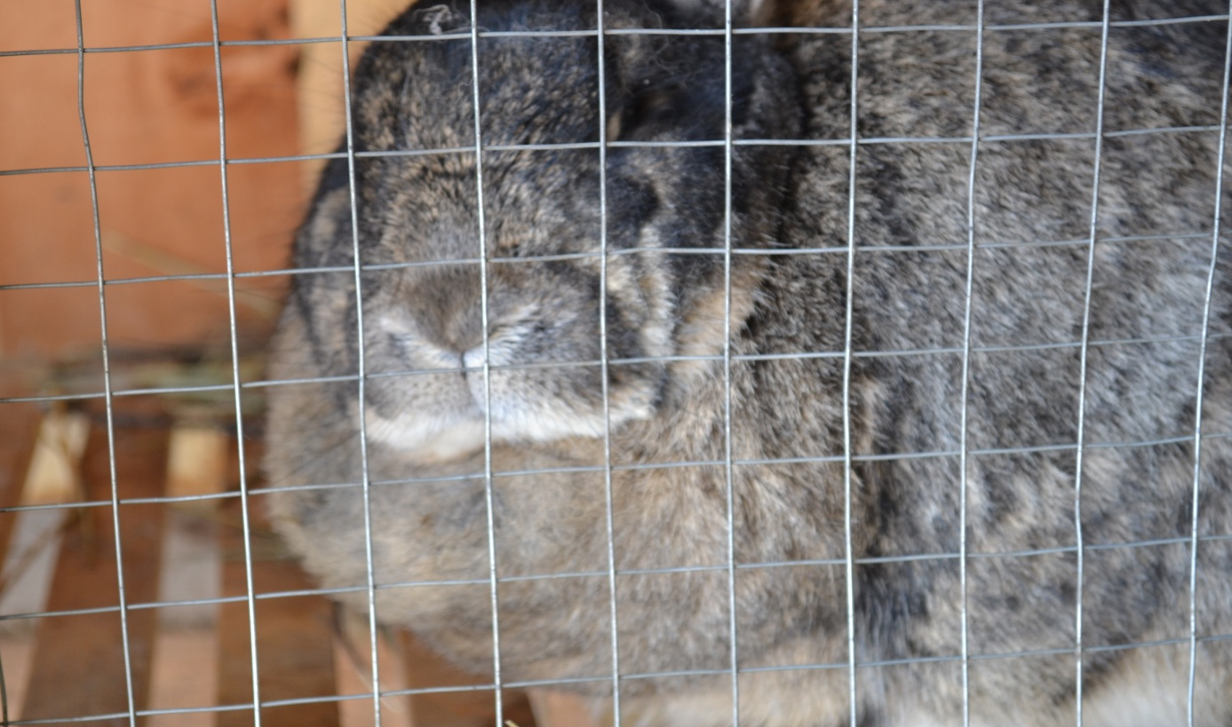
Приложение № 6.
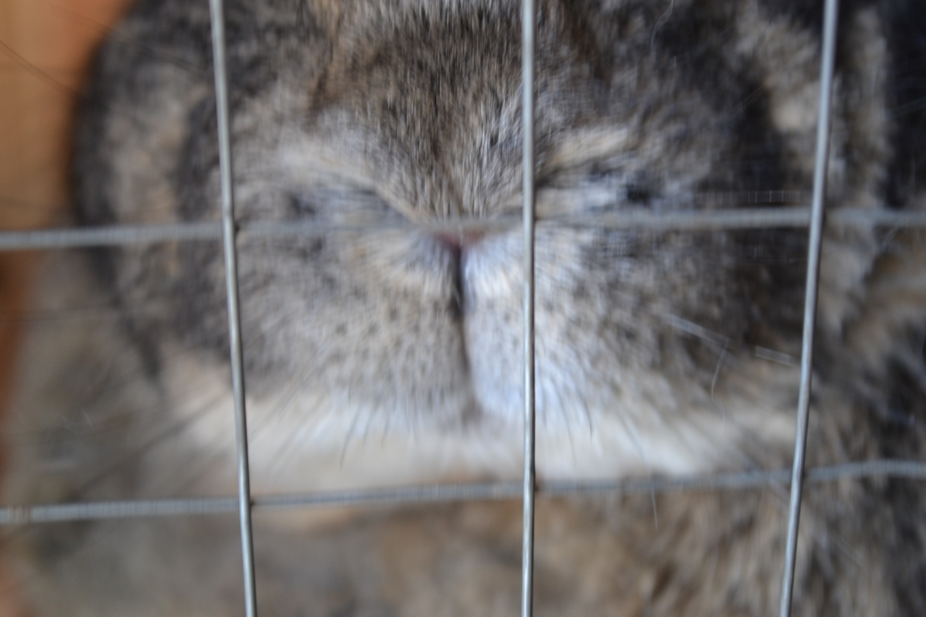

Приложение № 7.
Место для закладки сена кроликам.
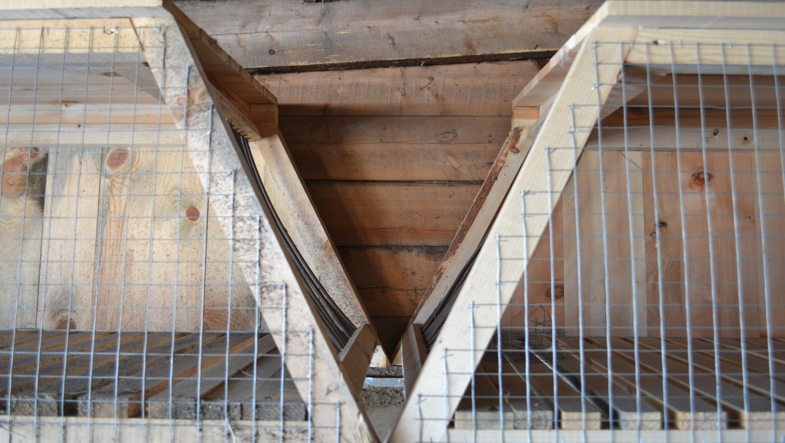
Приложение № 8.

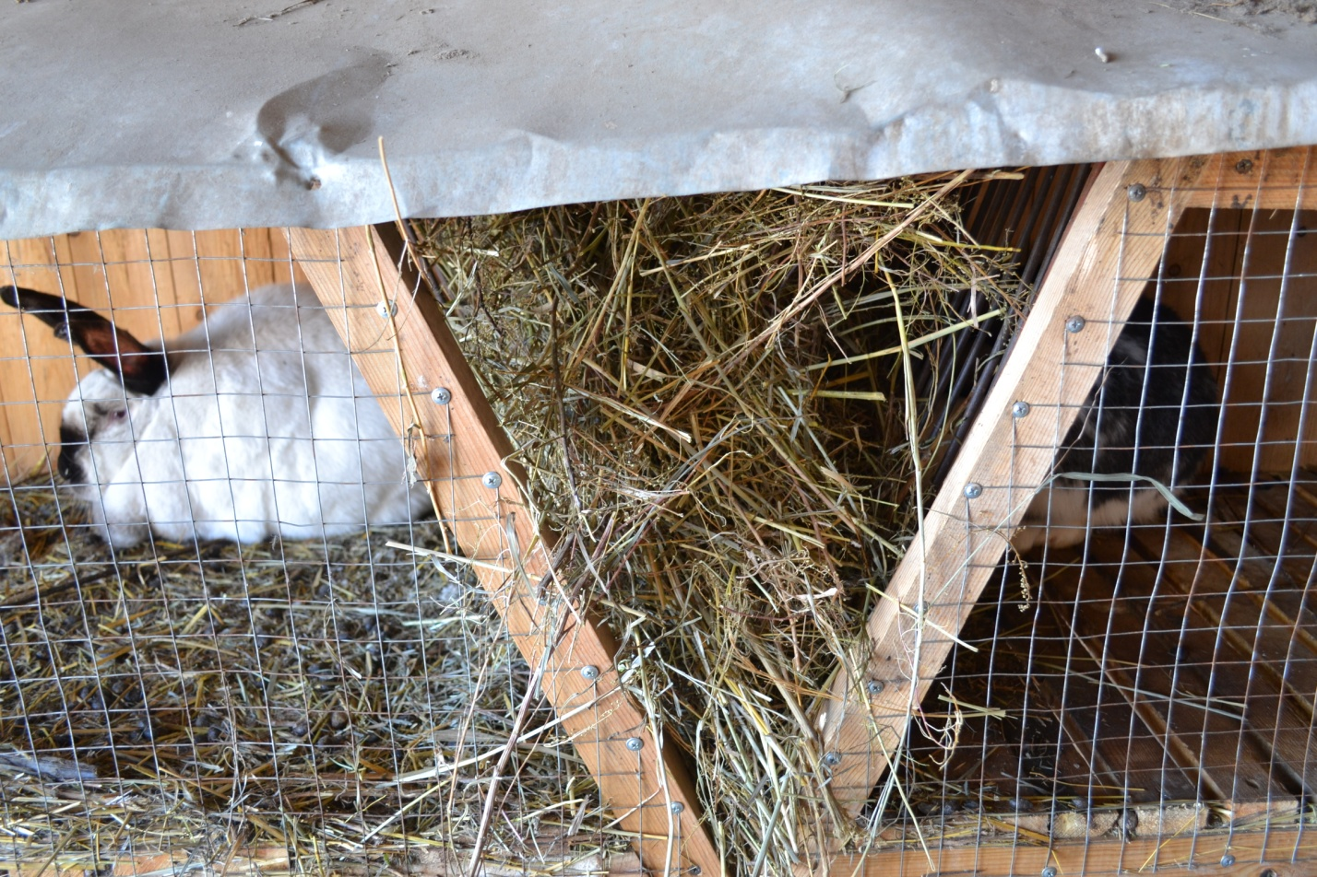

Приложение № 9.
Кормушка для овса.
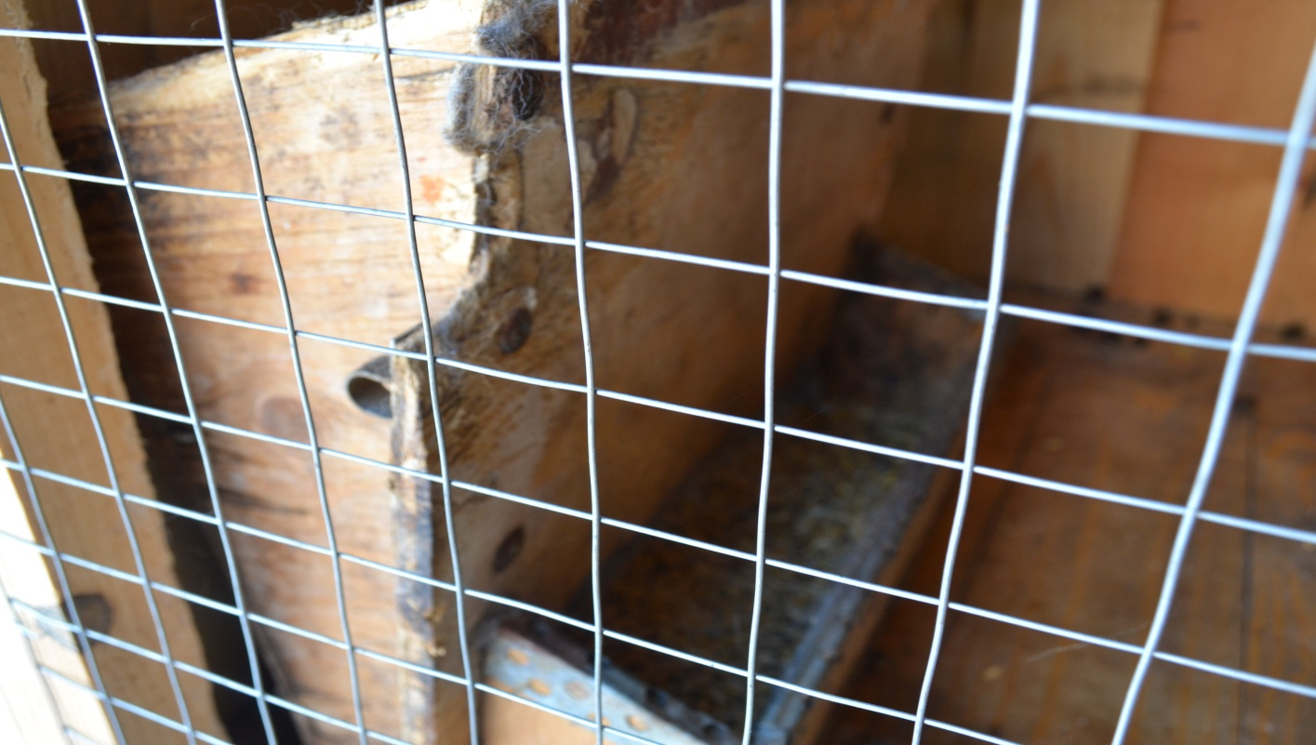

Приложение № 10.
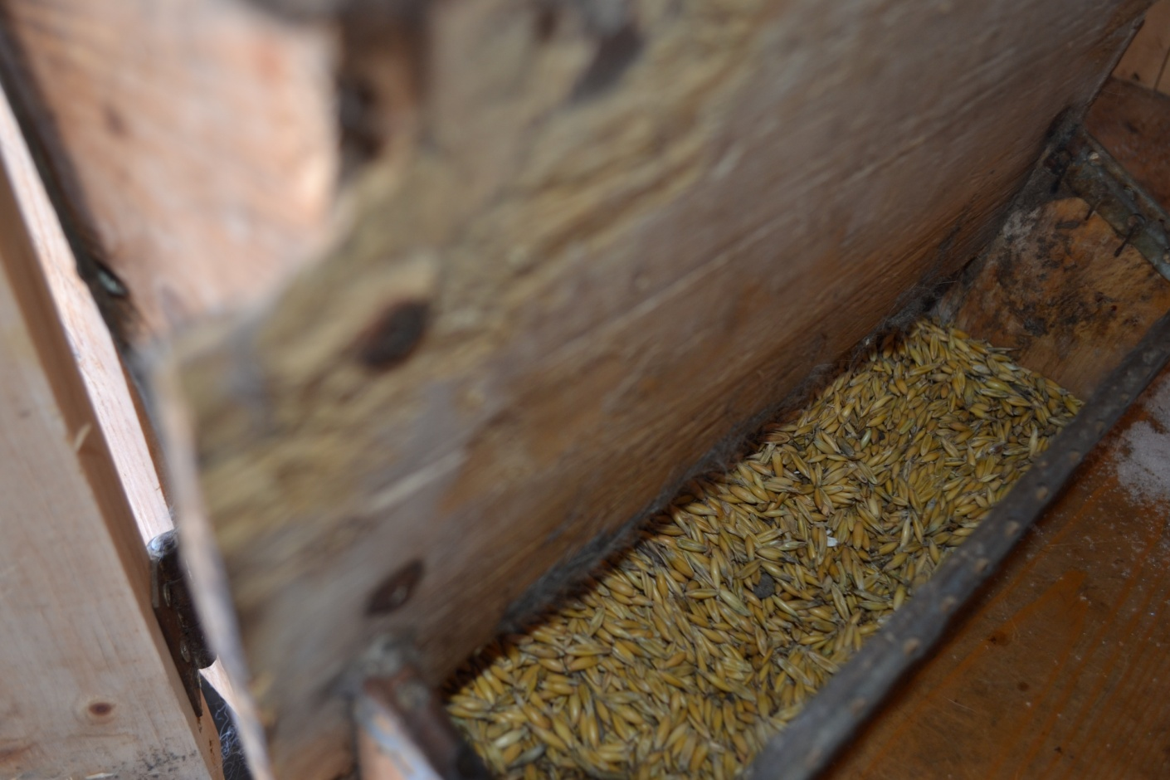

Приложение № 10.
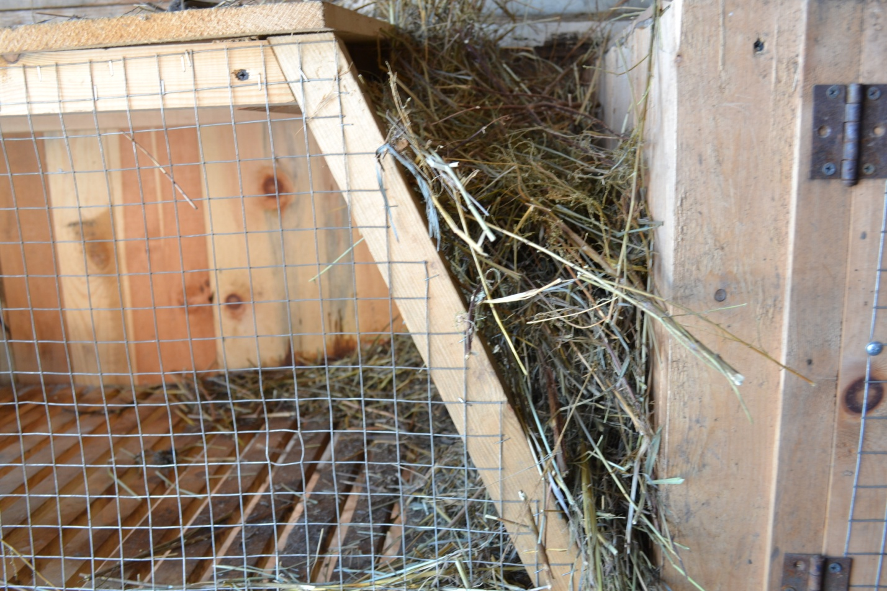
Приложение № 11.
Емкость для дачи воды и снега.
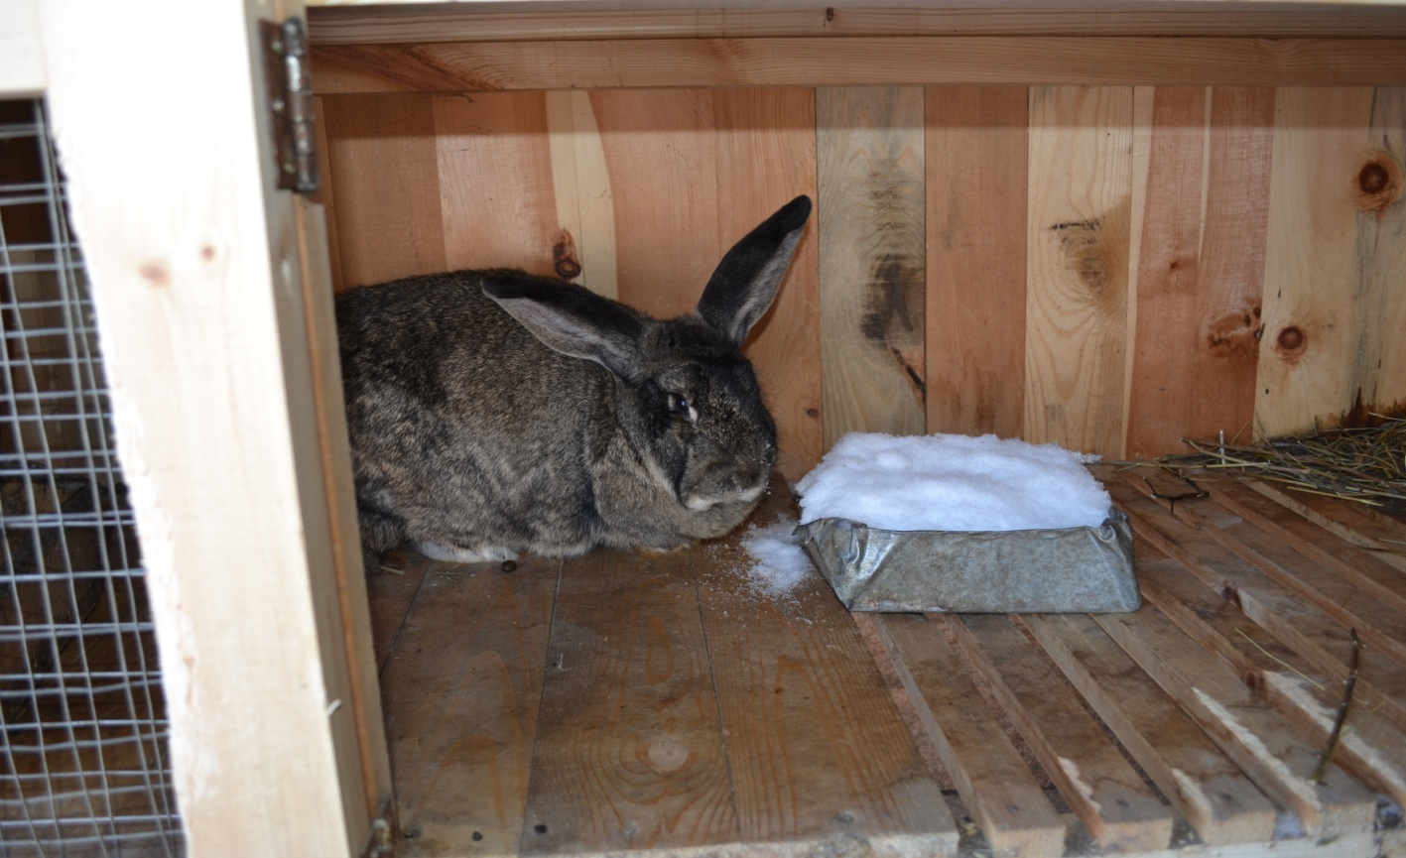

Приложение № 12
Клетки для содержания кроликов.
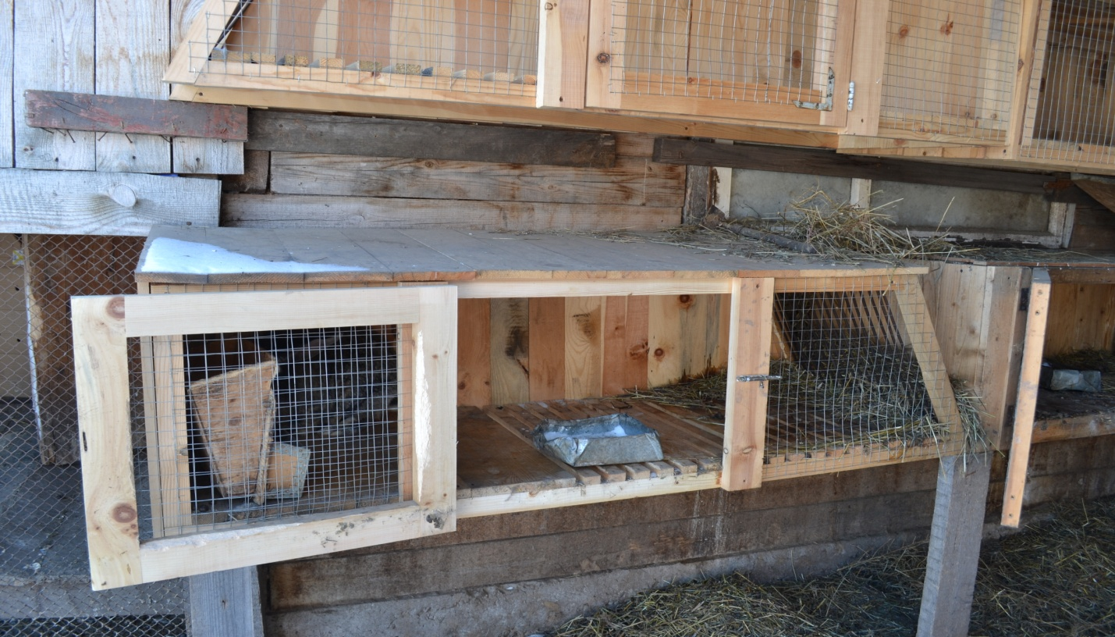

Приложение № 13.

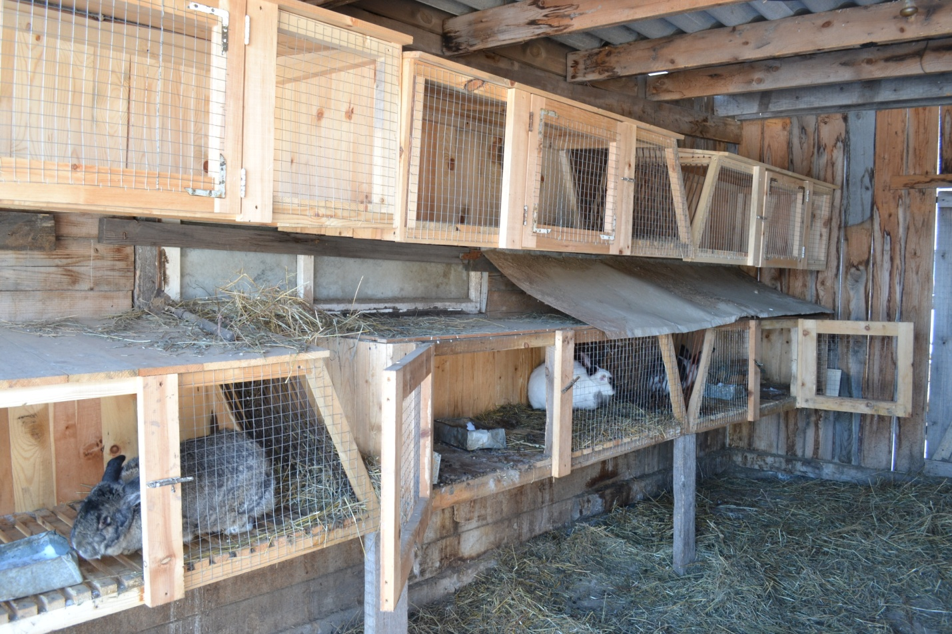

Приложение № 14.
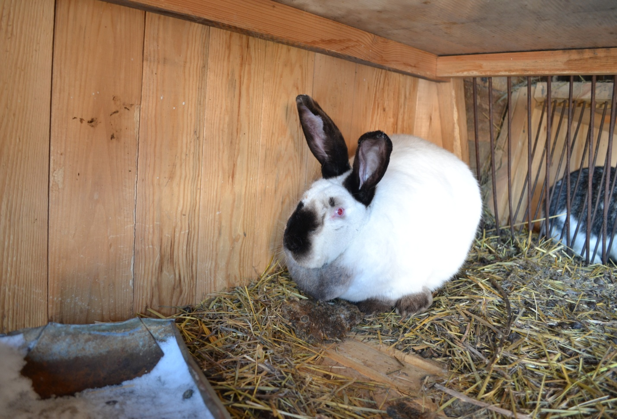
Приложение № 14.
